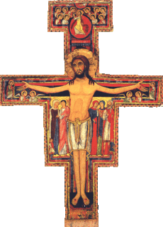
²
Feuille Paroissiale
n°288 du 25/02/2024
04 90 65 43 60
Presbytère, place de l’Eglise -
84260 Sarrians
sarrians.loriol@gmail.com
www.sarrians.paroisse84.fr

Aujourd'hui nous contemplons la scène «dans laquelle Pierre, Jacques et Jean sont en extase devant la beauté du Rédempteur» (Jean-Paul II): «Et il fut transfiguré devant eux. Ses vêtements devinrent resplendissants» (Mc 9,2-3). En ce qui nous concerne, nous pouvons entrevoir un message dans ce que Saint Paul assure à son disciple Timothée: Il «a détruit la mort et a fait briller la vie et l'immortalité par l'Evangile» (2Tim 1,10). C'est cela même en effet que nous contemplons avec stupeur, comme l'ont fait à l'époque les trois apôtres choisis, en cet épisode propre à l'Evangile du deuxième dimanche de Carême: la Transfiguration.
Cela nous fait du bien d'accueillir, dans notre exercice de Carême, cet éclat de soleil et de lumière qui se reflète dans le visage et les vêtements de Jésus. Ils forment un merveilleux icône de l'humanité rachetée, puisque la laideur du péché n'y est plus, à sa place il y a la beauté que la divinité transmet à notre chair. Le bonheur de Pierre est celui que nous ressentons quand nous nous laissons envahir par la grâce divine.
L'Esprit Saint transfigure aussi les sens des apôtres et c'est ainsi qu'ils peuvent voir la gloire divine de Jésus Homme. Les yeux transfigurés pour mieux voir ce qui rayonne, les oreilles transfigurées pour mieux entendre la voix sublime et réelle: celle du Père qui se complait dans son Fils. L'ensemble résulte un peu trop surprenant pour nous, habitués comme nous le sommes au grisâtre de la médiocrité. C'est seulement si nous nous laissons toucher par le Seigneur que nos sens seront capables de voir et d'entendre ce qu'il y a de plus beau et joyeux en Dieu et en ceux qui ont été élevés à la sainteté par Celui qui est ressuscité d'entre les morts.
Jean-Paul II a écrit: «la spiritualité chrétienne, a comme caractéristique le devoir du disciple de se configurer entièrement avec son Maître», ainsi donc —à travers une assiduité que l'on pourrait appeler "amicale"— nous parviendrons au point de "respirer les mêmes sentiments". Mettons entre les mains de la Vierge Marie l'objectif d'atteindre notre vraie "trans-figuration" dans son Fils Jésus-Christ.
Et si on se laissé transfigurer…
Mais quel Talent !
seulement si nous nous laissons toucher par le Seigneur que nos sens seront capables de voir et d'entendre ce qu'il y a de plus beau et joyeux en Dieu et en ceux qui ont été élevés à la sainteté par Celui qui est ressuscité d'entre les morts.
Jean-Paul II a écrit: «la spiritualité chrétienne, a comme caractéristique le devoir du disciple de se configurer entièrement avec son Maître», ainsi donc —à travers une assiduité que l'on pourrait appeler "amicale"— nous parviendrons au point de "respirer les mêmes sentiments". Mettons entre les mains de la Vierge Marie l'objectif d'atteindre notre vraie "trans-figuration" dans son Fils Jésus-Christ.
père Jaume GONZÁLEZ

Les quatre piliers du Carême : (www.cef.fr)
La prière
Prendre le temps, dans une vie agitée, de se recueillir. Prier à l’image de Jésus qui savait prendre du temps, échappant à la foule pour la mieux retrouver après son dialogue avec le Père. Essayons donc de faire silence en nos vies, en écoutant et méditant la Parole de Dieu de chaque jour, qui est très riche en ce temps liturgique du Carême.
Le jeûne
L’Eglise nous rappelle certains actes pénitentiels significatifs : manger moins chaque vendredi ; jeûner (au moins pour un repas) le mercredi des Cendres et le Vendredi Saint ; maîtriser nos instincts.
Mais surtout, elle attire notre attention sur l’importance de notre style de vie. S’inspire-t-il du Christ et des encouragements de l’Eglise ou bien, sous prétexte de modernité, s’inspire-t-il des complicités subtiles avec la mode, les mondanités et le péché ? Avec tous nos frères chrétiens, mais aussi avec tous ceux qui souffrent de la faim, d’un manque de liberté ou de dignité, avec tous ceux pour qui la vie quotidienne est une ascèse imposée, entrons dans ce jeûne du Carême comme dans le bain d’une nouvelle naissance.
Le partage
Le but du jeûne n’est pas seulement la privation, mais le partage, l’aumône : ce que nous avons économisé, nous sommes invités à le donner à ceux qui jeûnent tous les jours. Développons la solidarité à l’intérieur de nos communautés ou à travers des associations ou des mouvements qui s’emploient à rejoindre les personnes fragilisées.
La pénitence et la réconciliation
Ce temps du Carême ne sera véritablement conversion que si nous allons jusqu’à l’accueil du pardon du Seigneur dans le sacrement de réconciliation.

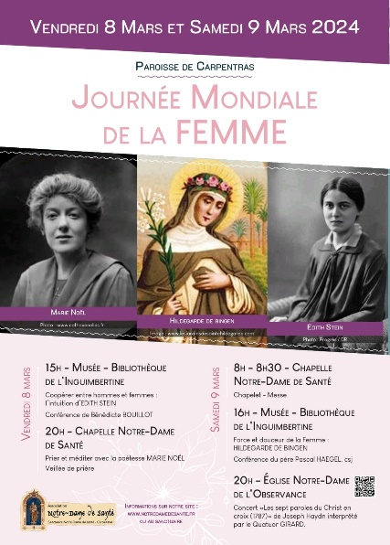
Dans le cadre de la journée mondiale de la femme, La paroisse de Carpentras organise une série de conférences, de rencontres, un concert … plus d’infos, www.carpentras.paroisse84.fr

Bol de Riz
Vendredi 15 Mars -- 18h30
Eglise de Sarrians et Salle Sainte Anne.
Au profit de l’Association Lazare
Sur l’Initiative de notre évêque, et dans le cadre de la journée mémorielle sur les abus, une pièce de Théâtre « Pardon ? », écrite et jouée par une victime sera donnée à la chapelle des Italiens à Avignon (7 Mars à 20h30), et sera suivi d’un débat.
Le lendemain, vendredi 8 Mars, le conseil épiscopal et les doyens, célèbreront la Messe à 12h15, à l’Eglise saint Pierre.
Plus d’info www.diocese-avignon.fr
Samedi 24 Février | 17h15 : confessions à Loriol.  18h00 : Messe à Loriol. Int : Luc et Pierre PEYRON
Dimanche 25 Février  2ème Dim de Car. | 10h00 : Messe à Sarrians. Int :
Lundi 26 Février 2024 :

Mardi 27 février | 18h15 : Messe à Sarrians. Int : Marcelle AMOURDEDIEU  20h00 : Conseil Pastoral à la salle Sainte Anne.
Mercredi 28 février | 18h00 : Messe à Loriol. Int : Jeanine SALOMON  20h00 : Jeunes professionnels au presbytère.
Jeudi 29 Février | 8h45 : Messe à Loriol. Int : Lucien TROUSSEL
Vendredi 1er Mars | 8h30 : Laudes à Sarrians animée par Lazare.  8h45 : Messe à Sarrians. Int : André GLEIZE  9h15 : confessions à Sarrians.
Samedi 2 Mars | 7h30 : Prière Matinale à l’Eglise de Sarrians.  17h15 : confessions à Loriol.  18h00 : Messe à Loriol. Int : Gérard BALMAIN
Dimanche 3 Mars  3ème Dim de Car. | 10h00 : Messe à Sarrians. Int : famille ROUX – TELLENE.
AGENDA PAROISSIAL

